Beversluis-De Zwaan
Week 07- 2022

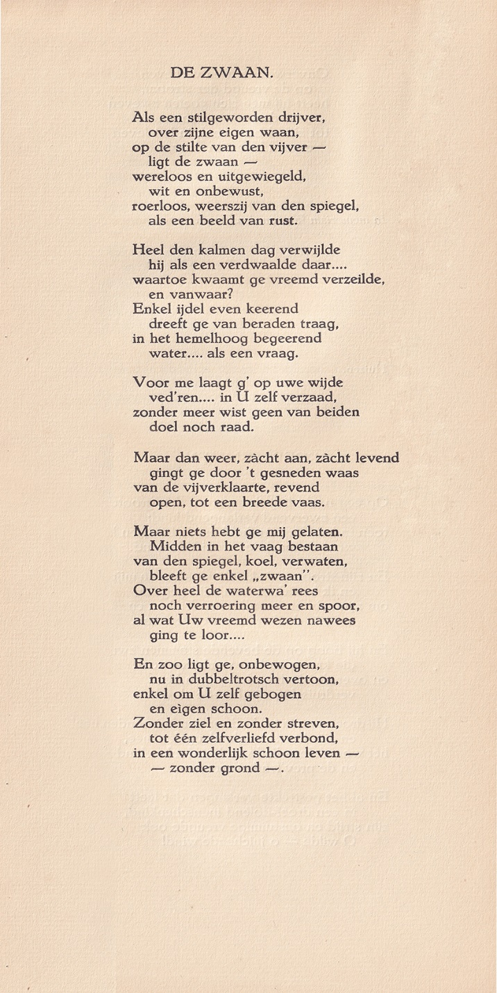

De dichter van deze week wordt hier opgenomen vooral om zijn opvallende levensloop, en niet zozeer om de kwaliteit van zijn gedichten.
Martien Beversluis (1894-1966) werd door de vooraanstaande critici van het interbellum aangeduid als “zwendelaar van SDAP lyriek” (ter Braak) en “schijndichter” (du Perron).
De eerste kwalificatie brengt ons op de wisselende politieke en levensbeschouwelijke opvattingen van Beversluis. Zijn vader was een vrijzinnig dominee die het spiritisme interessant vond. Hij zelf publiceerde zijn eerste gedichten in Groot Nederland op aangeven van Frederik van Eeden.
In de jaren twintig van de vorige eeuw werd hij lid van de SDAP, waar hij tot de meer radicale leden behoorde. In de jaren dertig sloot hij zich aan bij de meer radicale richting van het marxisme, zonder overigens lid de worden van de communistische partij. In deze gehele periode schreef hij “politieke” gedichten maar ook natuurgedichten. Ook stelde hij bloemlezingen samen van socialistische gedichten, vooral uit het Duits vertaald. Hij trad in dezelfde jaren weer toe tot de protestante kerk en weer later, na een mystieke ervaring werd hij katholiek.
Hij sloot zich vervolgens aan bij het fascisme en werd in 1941 lid van de NSB. Zijn gedichten kregen toen een duidelijk propaganda karakter en zijn artikelen over dichtkunst bevatten ook antisemitische opvattingen. In 1944 werd hij burgemeester van Veere en Vrouwenpolder.
Na de tweede wereldoorlog kreeg hij een publicatieverbod uiteindelijk teruggebracht tot drie jaar. Daarna schreef hij weer gedichten, die religieus getint zijn.
Het gedicht van de week is afkomstig uit een bundel uit zijn begin periode.(“Verzen”1922). Het laat de invloed zien van het gedicht “De Waterlelie” (Van Eeden, zie boven)

